Linde Material Handling stále vyvíjí a zdokonaluje bezpečnostní systémy

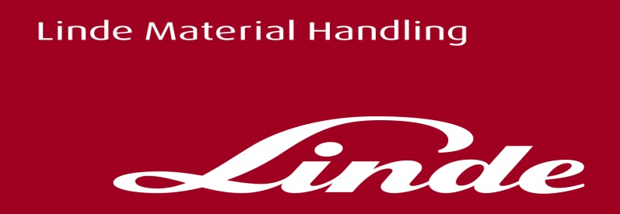

**Tisková informace.**

Tisková zpráva

**Interaktivní výstražná vesta Linde Safety Guard včas varuje před kolizí**

***Praha, 19. listopadu 2019* – Společnost Linde Material Handling představila interaktivní výstražnou vestu, která včas upozorní chodce ve skladových   
a výrobních prostorech na blížící se manipulační techniku. Pomáhá tak předcházet častým kolizím mezi vysokozdvižnými vozíky a chodci v prostředí skladu. Podle statistiky německé sociálně úrazové pojišťovny (DGUV) 40 až 50 procent všech registrovaných nehod vzniklo v souvislosti s provozem průmyslových manipulačních vozíků.**

Inteligentní vesta se zvukovou a vibrační výstrahou a na dálku viditelnou světelnou varovnou funkcí představuje další vývojový stupeň systému Linde Safety Guard. Tato výstražná vesta získala ještě před svým uvedením na trh ocenění DEKRA 2019. Celosvětově působící expertní organizace DEKRA tak ocenila průlomové řešení Linde Safety Guard v oblasti bezpečnosti.

„*Nebezpečné situace nastávají jak ve venkovních prostorech, tak v halách, kdy při slabém provozu ztrácejí řidiči i chodci svou ostražitost,*“ říká Benjamin Reis, manažer prodeje bezpečnostních systémů z Linde Material Handling. „*Venkovní prostor se stává potenciálně nebezpečný v okamžiku, kdy se zhorší viditelnost a lidé se pohybují mezi vozíky, kontejnery a uloženými paletami se zbožím. Totéž platí pro sklady s vysokými regály, vstupy do hal, rohy budov a další nepřehledné oblasti. Právě v případech zhoršené viditelnosti je důležité, aby na sebe chodci a řidiči vysokozdvižných vozíků byli vzájemně upozorněni. S naší interaktivní výstražnou vestou toho lze dosáhnout velmi efektivně a včas*,” dodává Benjamin Reis z Linde Material Handling.

**Jak výstražná vesta Linde Safety Guard funguje**

Interaktivní výstražná vesta Linde Safety Guard je založena na asistenčním systému Linde Safety Guard, který vysílá ultra–širokopásmové rádiové signály (UWB) a určuje polohu objektů s přesností na centimetry, a to i přes stěny a dveře. Umožňuje tak řidičům vysokozdvižného vozíku zjistit, ze kterého směru se někdo blíží. Chodci mohou díky vibracím pocítit a také uslyšet upozornění na blížící se vysokozdvižný vozík.

Přenosná aktivní jednotka Linde Safety Guard je integrována přímo do bezpečnostní vesty certifikované podle normy EN ISO 20471 s názvem „Oděvy s vysokou viditelností“. „*Pokud si pracovník oblékne vestu, začne automaticky využívat asistenční systém Linde Safety Guard. Vesta je vybavena předními a zadními LED pásy, které jsou za normálních podmínek trvale osvětleny na 40 procent. V případě nebezpečí kolize se LED pásy na vestě přepnou do režimu blikání a zároveň zvýší svoji svítivost na 200 procent. Takovou výstrahu už nelze přehlédnout,"* vysvětluje Benjamin Reis. Aktivní jednotka je ve vestě umístěná v oblasti klíční kosti, což zajišťuje, že vibrace je snadné ucítit. Varovný tón, který je v případě nebezpečí vydáván, zazní blízko ucha, čímž nedochází k blokování rádiových signálů.

Vesta je vhodná pro celoroční nošení, lze ji obléknout přes zimní bundu nebo tričko a senzor zůstává stále na stejném místě. Díky použitému nízkému napětí lze vestu používat za všech povětrnostních podmínek, a to i při zvýšené vlhkosti. Powerbanka, která je umístěna ve vodotěsném pouzdru, dodává systému energii až po dobu 16 hodin. Baterii lze kdykoli vyměnit, navíc součástí dodávky je i nabíjecí stanice. Vesta je k dispozici v šesti velikostech a je navržena tak, aby umožňovala dostatečnou volnost pohybu a zároveň bránila nechtěnému zachycení.

Interaktivní výstražná vesta Linde Material Handling pomáhá zajišťovat důsledné dodržování předepsaných bezpečnostních opatření na pracovišti. Pokud si někdo opomine obléknout bezpečností vestu, je to na první pohled patrné a lze ihned zajistit nápravu. „*Věřím, že tento náš produkt pomůže upevnit význam bezpečnosti a ochrany zdraví při práci a poukáže na skutečnost, že ochrana pracovníků při práci je pro firmu prioritní,”* dodal bezpečnostní expert Benjamin Reis.

Fungování vesty v praxi je zachyceno na následujícím [videu](https://player.vimeo.com/video/365808401).

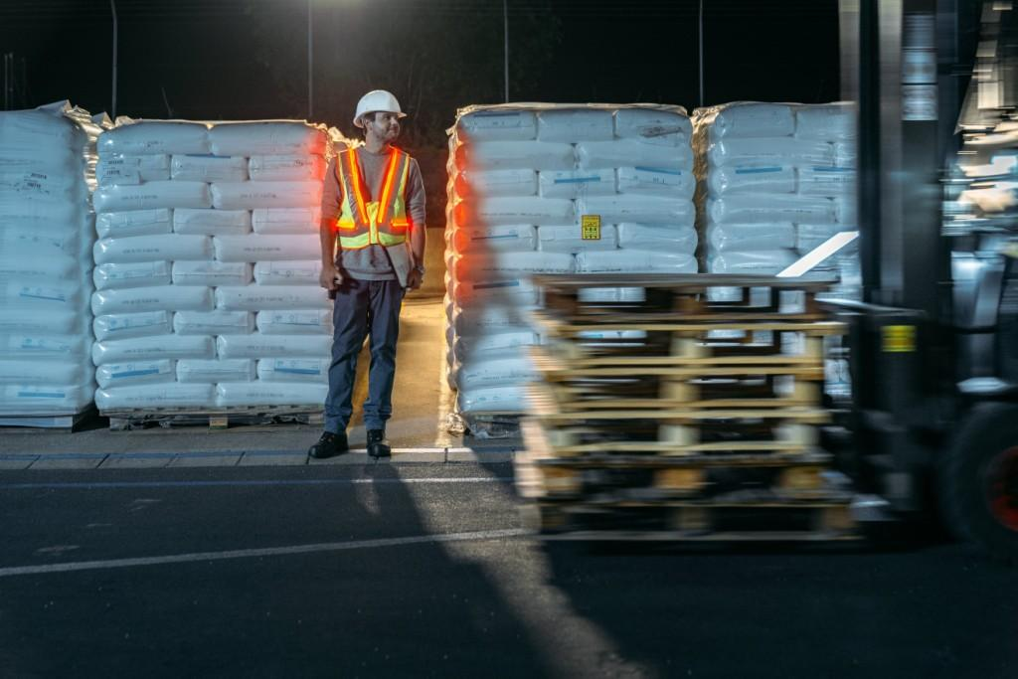

Foto: Interaktivní výstražná vesta Linde Safety Guard

**Linde Material Handling GmbH**

Linde Material Handling GmbH je členem KION GROUP a patří mezi nejpřednější světové výrobce vysokozdvižných a skladových vozíků a dodavatele řešení a služeb pro intralogistiku. Společnost má svou síť pro prodej a servis ve všech důležitých regionech více než 100 zemí. Ve fiskálním roce 2018 zaznamenala Linde MH EMEA (Evropa, Střední východ a Afrika) celkové příjmy ve výši přibližně 3,3 mld. eur a zaměstnávala celkem cca 11 600 zaměstnanců. Celosvětové prodeje vozíků Linde v roce 2018 přesáhly 135 tis. kusů.

Pro více informací kontaktujte:

**Linde Material Handling Česká republika s.r.o.**

Ing. Martin Petřík

Vedoucí oddělení marketingu

tel.: +420 271 078 233

e-mail: [martin.petrik@linde-mh.cz](mailto:martin.petrik@linde-mh.cz)

[www.linde-mh.cz](https://crestcommunications-my.sharepoint.com/personal/dokumenty_crestcom_cz/Documents/PR-Korporátní%20komunikace/LINDE/2018/Media%20relations/Tiskové%20zprávy/6_Linde%20Safety%20Guard/www.linde-mh.cz)

**Crest Communications a.s.**

Radka Langrová Kerschbaumová

Account Manager

mob.: +420 733 185 662

e-mail: [radka.kerschbaumova@crestcom.cz](mailto:radka.kerschbaumova@crestcom.cz)

[www.crestcom.cz](https://crestcommunications-my.sharepoint.com/personal/dokumenty_crestcom_cz/Documents/PR-Korporátní%20komunikace/LINDE/2018/Media%20relations/Tiskové%20zprávy/6_Linde%20Safety%20Guard/www.crestcom.cz)